I° Circolo didattico “S. Filippo” Città di Castello



Innovascuola Altotevere
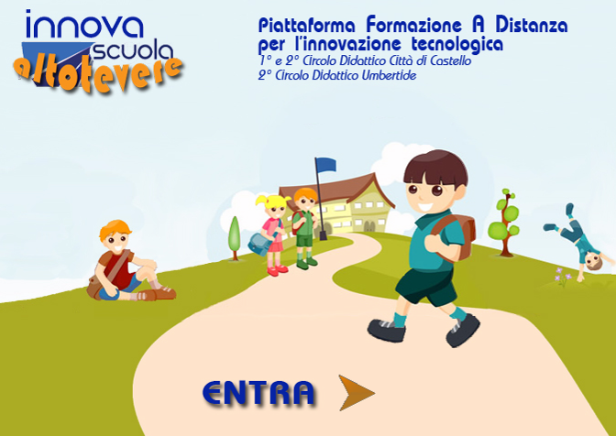

Sperimentazione LIM Wii

Particolarmente interessante è risultata la messa a punto e la sperimentazione di
Lim realizzate su carrelli portatili utilizzando i telecomandi WII Nintendo e software open source. Nelle foto che seguono è documentata tale sperimentazione che ha consentito di dotare sostanzialmente tutte le aule dei 6 plessi di scuola primaria del circolo di LIM con limitatissimi investimenti (meno di 1000€ a postazione tutto compreso).

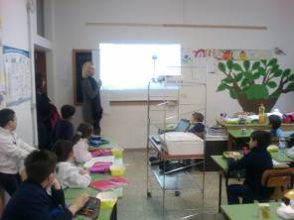
La prima problematica affrontata è stata mettere a punto una LIM:

- facile da trasportare
- stabile e sicura
- e facilmente collocabile anche in aule piccole

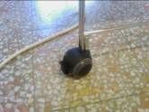
Dopo varie prove abbiamo scelto un carrello in acciaio zincato con montanti da 6 millimetri che copre pochissimo la visuale, facile anche da montare e smontare per poter facilmente regolare l’altezza del piano in cui collocare il videoproiettore.
L’altezza del proiettore è infatti rilevante per:
- regolare altezza della lim per i bambini
- evitare problemi di parallasse
- ridurre il problemi del cono d’ombra (più è in altro minore è il problema)
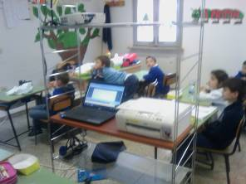
Il Carrello è stato dotato anche di rute con freni ed i componenti sono stati fissati con fascette per la sicurezza dei ragazzi e del personale (il sistema è molto stabile e leggero).
Ogni carrello è completo di stampante multifunzione, diffusori audio e caricabatterie. È stato infatti sperimentato l’adattatore della ditta Proteon per alimentare la wii da porta usb ma con scarsa funzionalità. Abbiamo quindi preferito usare sia per i telecomando che per i “pennarelli” delle batterie ricaricabili.
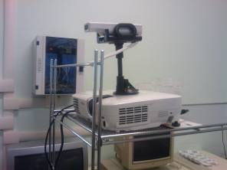
Una problematica rilevante e risultata la regolazione fine del puntamento del telecomando per ottenere risultati ottimali.
Dopo varie prove il problema è stato brillantemente risolto utilizzando dei supporti per navigatori satellitari (del costo di 9,90 €) che ci hanno consentito di fare una regolazione veramente millimetrica. Oltre ai telecomandi originali sono stati utilizzati anche dei telecomandi compatibili meno costosi (39 €) che funzionano altrettanto bene.
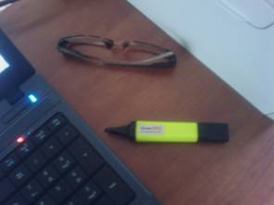
Abbiamo provato vari tipo di proiettori orientandoci poi su un epson da 2200 ansi lumen luminoso, piccolo, utilizzabile anche a 2 metri dalla superficie di proiezione e con tempi di spegnimento minimi (2 3 secondi) che salvaguardano le lampade in caso di spegnimento accidentale del sistema.
E’ stato sperimentato sia l’uso del pennarello con pulsante da attivare con indice o pollice senza toccare le superfici che con pennarello che si attiva a pressione.
La prima soluzione , seppure necessiti di maggiore addestramento per la motricità fine, ci ha dato migliori risultati perché utilizzabile su qualsiasi superficie (di solito si attacca un semplice foglio su una parete o una lavagna).
I carrelli vanno in rete utilizzando il wifi o anche degli apparati per il cablaggio via rete elettrica che consentono ottime prestazioni senza esporre i ragazzi a radiazioni elettromagnetiche.

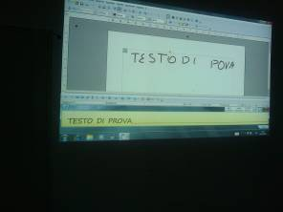
Sono stati utilizzati vari sistemi operativi:
- windows xp sp2/3
- windows xp tablet edition
- windows 7
- ubuntu

Particolarmente utile è stato utilizzare in windows xp tablet ed in windows 7 la funzionalità di inchiostro digitale già presente nel sistema operativo.
Piuttosto che le varie witheboart spesso si preferisce utilizzare direttamente openoffice 3.2.

massimo.belardinelli@istruzione.it
fio.rella@libero.it

Molto utile è risultata la piattaforma FAD sviluppata sul software open source Moodle.

